2020-2021 EĞİTİM ÖĞRETİM YILI ……………………………ORTAOKULU
8B SINIFI MATEMATİK DERSİ BEP(BİREYSELLEŞTİRİLMİŞ EĞİTİM PLANI)
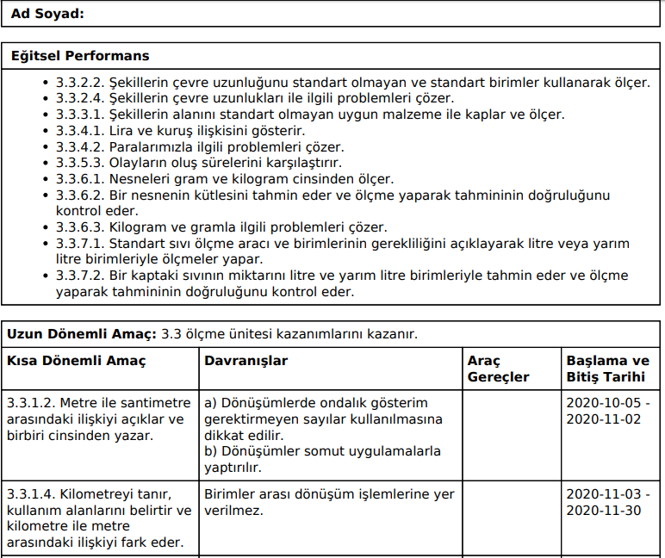

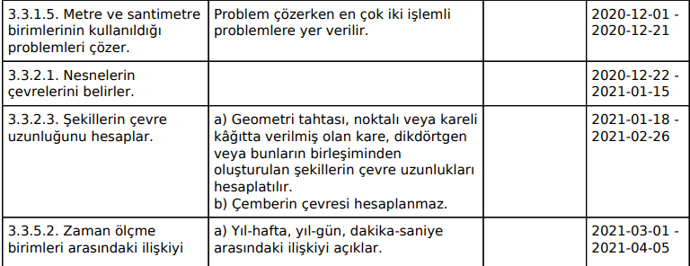

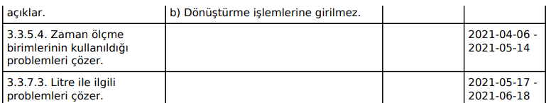

DERS ÖĞRETMENİ REHBER ÖĞRETMENİ

OKUL MÜDÜRÜ

